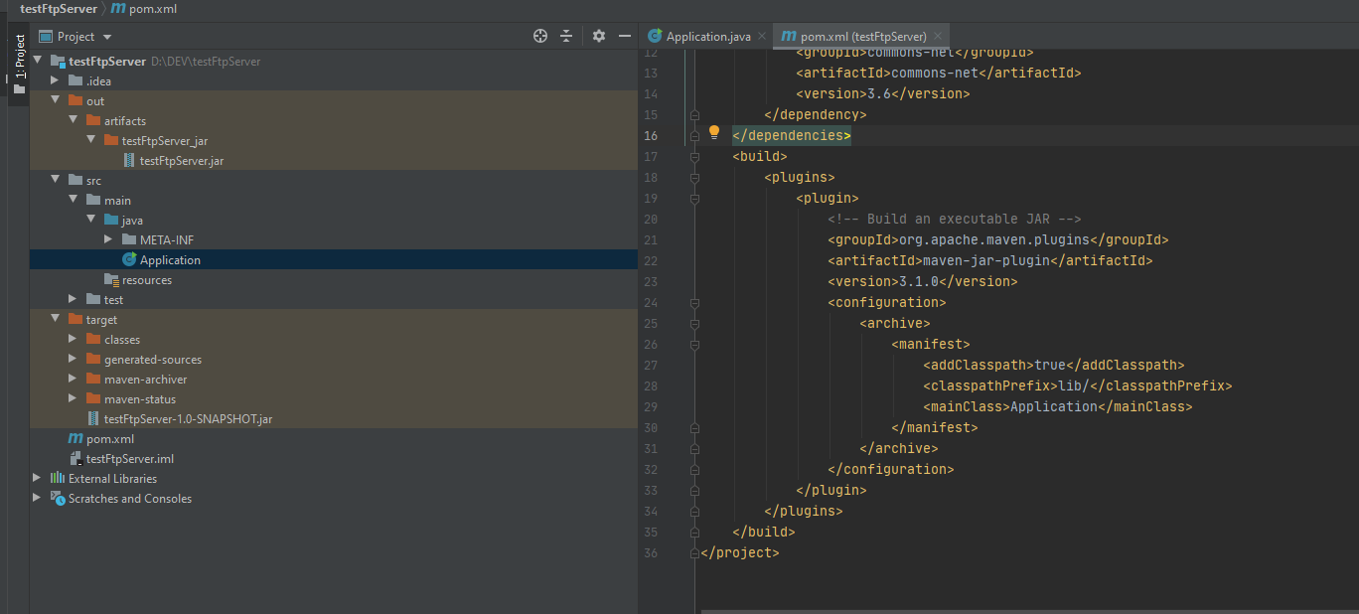

1 project maven build jar khi chạy trên server linux có thể măc lỗi **no main manifest attribute, in testFtpServer.jar,** khi đó cần thêm, **tag: build** vào cuối file pom.xml như hình

<build>  
 <plugins>  
 <plugin>  
 <!-- Build an executable JAR -->  
 <groupId>org.apache.maven.plugins</groupId>  
 <artifactId>maven-jar-plugin</artifactId>  
 <version>3.1.0</version>  
 <configuration>  
 <archive>  
 <manifest>  
 <addClasspath>true</addClasspath>  
 <classpathPrefix>lib/</classpathPrefix>  
 <mainClass>Application</mainClass>  
 </manifest>  
 </archive>  
 </configuration>  
 </plugin>  
 </plugins>  
</build>

Để xác định đâu là main class